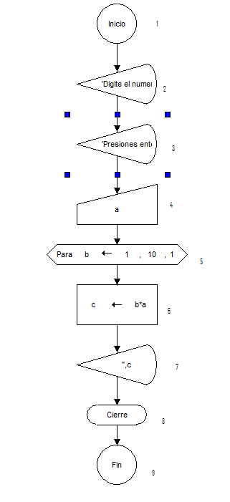

1. Inicio del programa
2. Nos pide digitar el numero que deseamos multiplicar
3. Nos indica que se debe presionar enter para que vayan saliendo los resultados
4. Retiene el numero presionado
5. Inicia el ciclo de b, el cual sumara el numero 10 veces, e ira aumentando de a 1. Iniciara en 1 y terminara en 10
6. Multiplicara el numero del ciclo por el numero asignado, y dara la respuesta en c
7. Mostrara la respuesta en c
8. Cierra el ciclo
9. Termina el programa